# **Задание 1**

*Какие виды RAID увеличивают производительность дисковой системы?*

*Приведите ответ в свободной форме.*

# **Решение 1**

Увеличивают производительность RAID массивы позволяющие одновременное параллельное копирование на несколько дисков. Самый быстрые вариант это RAID0, все другие варианты с комбинацией RAIDx0.

# **Задание 2**

Назовите преимущества использования VFS. Используется ли VFS при работе с tmpfs? Почему?

*Приведите развернутый ответ в свободной форме.*

# **Решение 2**

VFS это абстрактная уровень поверх конкретной файловой системы Обеспечивает упрощения доступа к блокам данным через единый интерфейс.

VFS не используется при работе с tmpfs. При работе с tmpfs не используются функции file_operations, а идет напрямую обращение к памяти компьютера (в памяти компьютера нет файловой системы, поэтому логично заключить что VFS просто не нужна).

# **Задание 3**

Подключите к виртуальной машине 2 новых диска.

1. На первом диске создайте таблицу разделов MBR, создайте 4 раздела: первый раздел на 50% диска, остальные диски любого размера на ваше усмотрение. Хотя бы один из разделов должен быть логическим.
2. На втором диске создайте таблицу разделов GPT. Создайте 4 раздела: первый раздел на 50% диска, остальные любого размера на ваше усмотрение.

*В качестве ответа приложите скриншоты, на которых будет видно разметку диска (например, командами lsblk -a; fdisk -l)*

# **Решение 3**

1)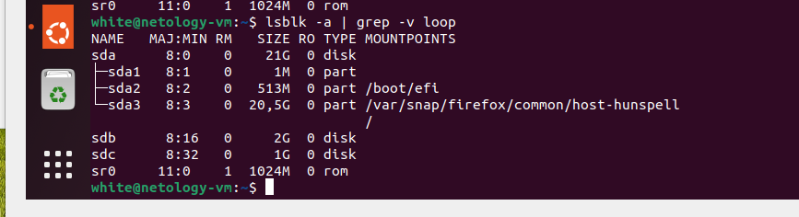

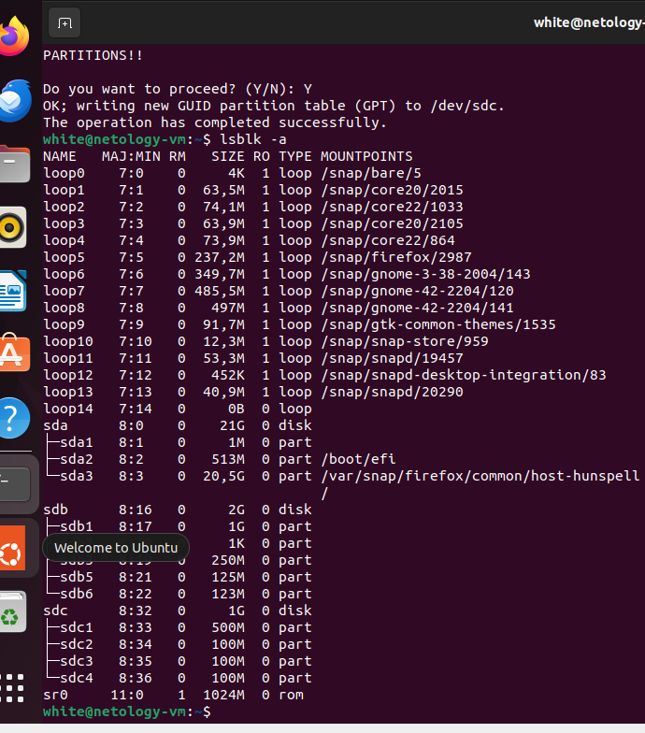

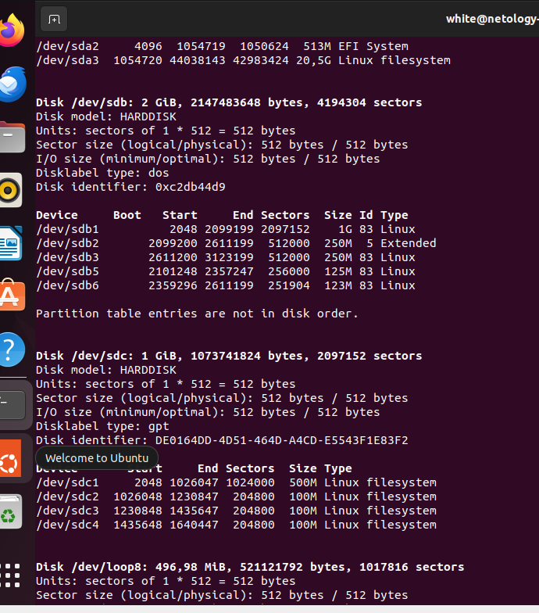

### **Задание 4**

Создайте программный RAID 1 в вашей ОС, используя программу mdadm.

Объем RAID неважен.

*В качестве ответа приложите скриншот вывода команды mdadm -D /dev/md0, где md0 - это название вашего рейд массива (может быть любым).*

### **Решение 4**

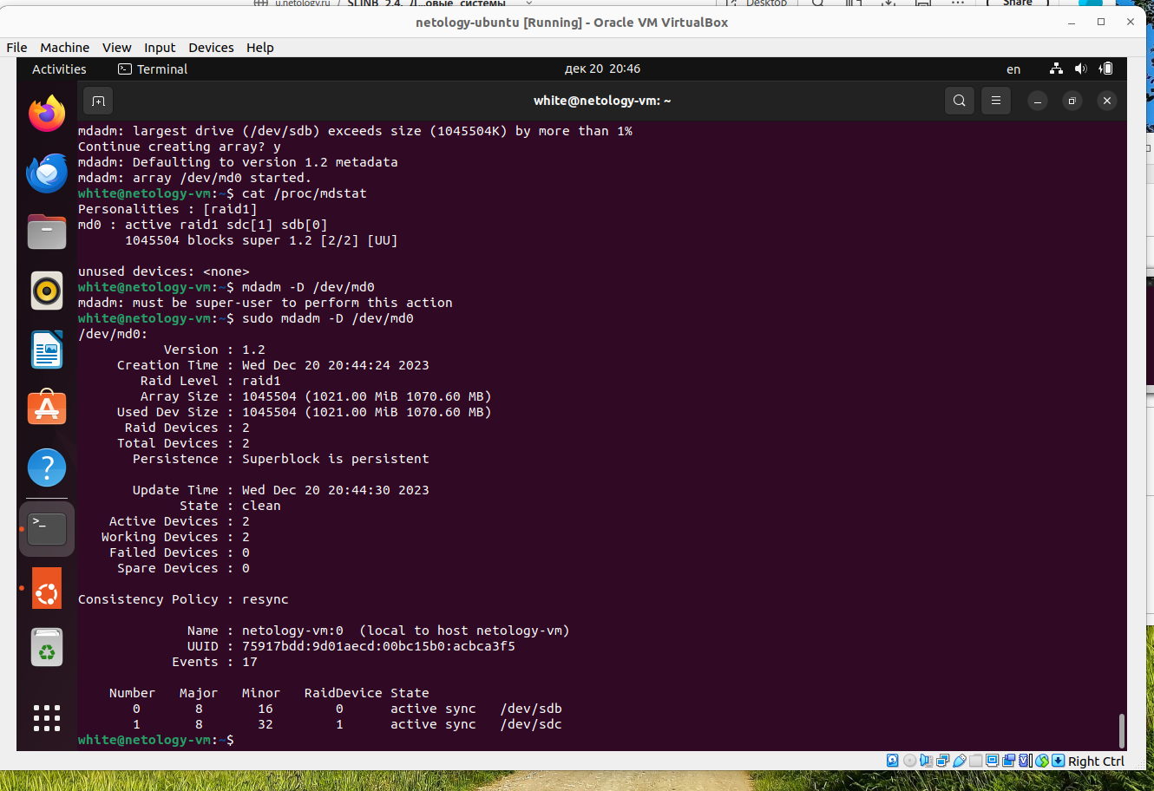

### **Задание 5\***

Влияет ли количество операций ввода-вывода на параметр load average?

*Приведите развернутый ответ в свободной форме.*

### **Решение 5\***

load average - отображает среднюю загрузку на CPUs за последние 1, 5 и 15 минут. В нашем случае все зависит от того участвовали ли CPUs процессе ввода-вывода. Если, например, процесс выполняющий операцию ввода-вывода осуществляется через контроллер, то нагрузка на CPU будет минимальной и это никак не отобразится на параметре load-average.

### **Задание 6\***

1. Сделайте скриншоты вывода комманд df -h, pvs, lvs, vgs.
2. Подключите к ОС 2 новых диска.
3. Создайте новую VG, добавьте в него 1 диск.
4. Создайте 2 LV, распределите доступное пространство между ними поровну.
5. Создайте на обоих томах файловую систему xfs.
6. Создайте две точки монтирования и смонтируйте каждый из томов.
7. Сделайте скриншот вывода комманд df -h.
8. Добавьте в VG второй оставшийся диск.
9. Расширьте первый LV на объем нового диска.
10. Расширьте файловую систему на размер нового доступного пространства.
11. Сделайте скриншоты вывода комманд df -h, pvs, lvs, vgs.

*В качестве ответа приложите созданные скриншоты и скриншоты выполнения.*

### **Решение 6\***

### **1)**

### 

7)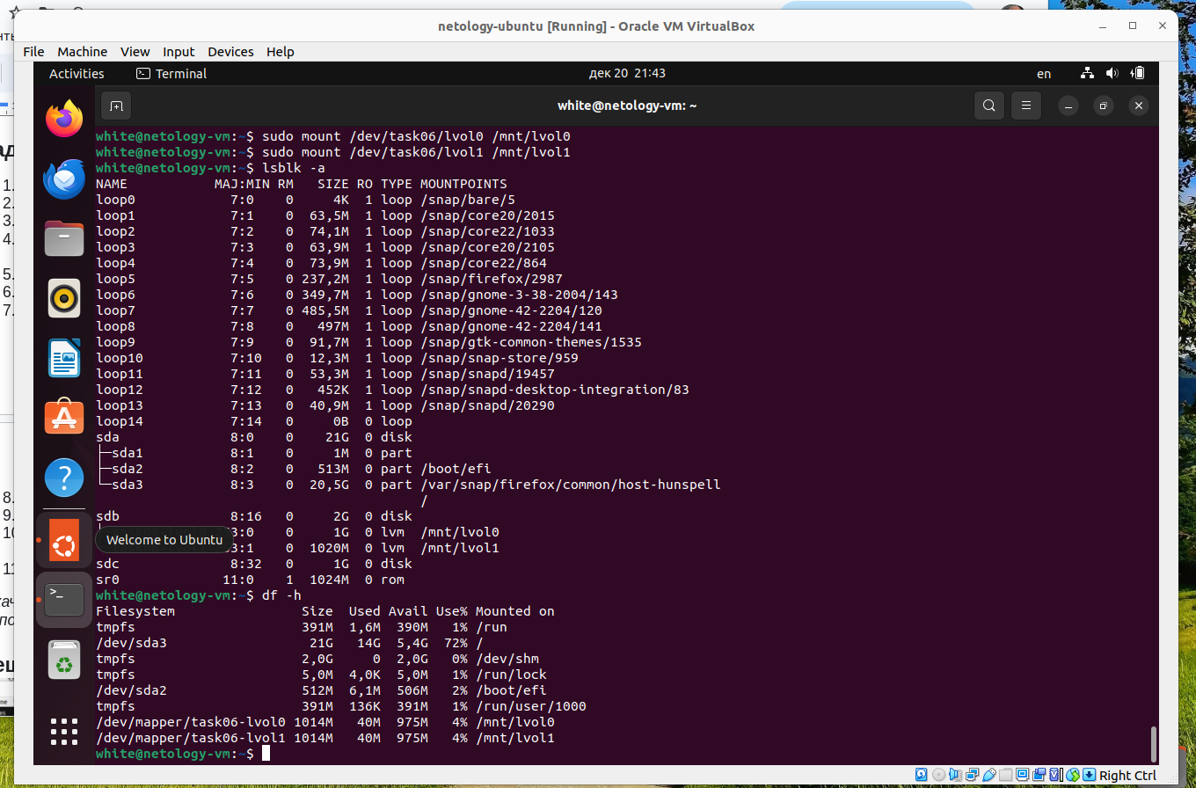

11)

